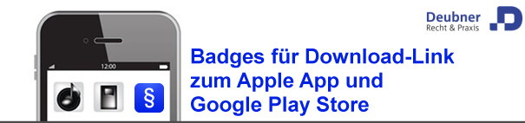
Die folgenden, sogenannten Badges sind zur Bewerbung Ihrer Kanzlei-App mit dem offiziellen Branding von Apple und des Google Play Stores gedacht.
Wählen Sie einfach die passenden Varianten aus und binden Sie diese in Ihre Kanzlei-Homepage und überall dort ein, wo Sie auf Ihre App verlinken möchten.
Bei Berührung/Anklicken der eingebundenen Grafik wird dann automatisch die Kanzlei-App-Seite im Apple App Store oder im Google Play Store geöffnet und die App kann heruntergeladen werden.
Vorgehensweise:
Kopieren Sie einfach den HTML-Code der gewünschten Grafik(en) in Ihre Internetseite.
Badges zur IOS-Version (=iPhone):
So sieht es aus | HTML-Code
 | <a href= "https://itunes.apple.com/de/app/id950642504?mt=8“"> <img alt="Kanzlei-App bei iTunes" src="http://rakanzlei-app.deubner-recht.de/pics/badgets/Download_on_the_App_Store_Badge_DE_135x40.png" border=”0”/> </a>
 | <a href= "https://itunes.apple.com/de/app/id950642504?mt=8“"> <img alt="Kanzlei-App bei iTunes" src="http://rakanzlei-app.deubner-recht.de/pics/badgets/Available_on_the_App_Store_Badge_DE_135x40.png" border=”0”/> </a>
Badges zur Android-Version (Google Play Store):
So sieht es aus | HTML-Code
<a href="https://play.google.com/store/apps/details?id=de.deubnerverlag.rechtsanwalt"> <img alt="Android app on Google Play" src="https://developer.android.com/images/brand/de_app_rgb_wo_45.png" />
</a>
 | <a href="https://play.google.com/store/apps/details?id=de.deubnerverlag.rechtsanwalt "> <img alt="Kanzlei-App bei Google Play" src="https://developer.android.com/images/brand/de_app_rgb_wo_60.png" border=”0”/> </a>
 | <a href="https://play.google.com/store/apps/details?id=de.deubnerverlag.rechtsanwalt "> <img alt="Jetzt bei Google Play" src="https://developer.android.com/images/brand/de_generic_rgb_wo_45.png" border=”0”/> </a>
 | <a href="https://play.google.com/store/apps/details?id=de.deubnerverlag.rechtsanwalt "> <img alt="Jetzt bei Google Play" src="https://developer.android.com/images/brand/de_generic_rgb_wo_60.png" border=”0”/> </a>

